UAS Bahasa Pemrograman

Aldi Maulana Iqbal – 20210801222

## Jelaskan menurut anda apa itu function and recursive di python, dan berikan contoh codingannya serta capture hasilnya

Function di Python adalah sebuah blok kode yang dapat digunakan berulang kali. Fungsi dapat menerima input (parameter) dan mengembalikan output (nilai kembalian). Fungsi membantu untuk mengatur dan menstruktur kode, sehingga lebih mudah dibaca dan dikelola.

Berikut ini adalah contoh sederhana dari Function:

def tambah(a, b):

    return a + b

hasil = tambah(3, 4)

print(hasil)

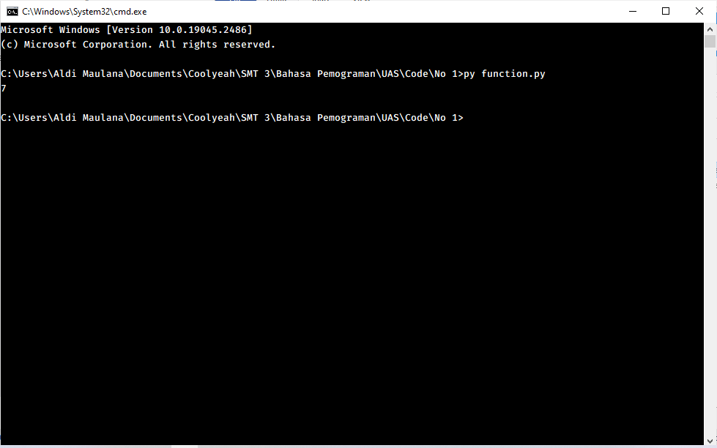

Recursive adalah teknik di mana sebuah fungsi memanggil dirinya sendiri. Ini digunakan untuk memecahkan masalah yang dapat dipecah menjadi submasalah yang lebih kecil dan sama. Sebuah fungsi rekursif harus memiliki kondisi berhenti, juga disebut sebagai kasus dasar, untuk mencegah rekursi yang tidak terbatas.

Berikut adalah contoh sederhana dari Recursive:

def faktorial(n):

    if n == 1:

        return 1

    else:

        return n * faktorial(n-1)

hasil = faktorial(5)

print(hasil)

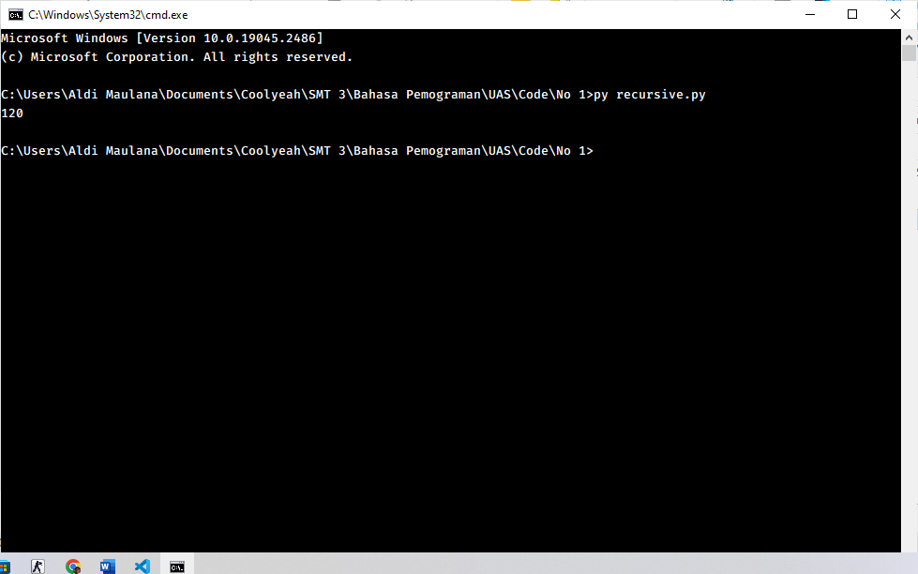

## Jelaskan menurut anda apa itu function of Exception Handling dan berikan contoh codingannya serta capture hasilnya

Exception handling adalah mekanisme untuk menangani kesalahan yang terjadi pada saat program sedang dijalankan. Ini digunakan untuk menangani kesalahan yang tidak diharapkan seperti "keluar dari batas memori" atau "tidak dapat terhubung ke server" dll. Dengan menangani kesalahan ini dengan benar, program dapat terus berjalan tanpa terhenti atau crash.

Berikut ini adalah contoh sederhana dari Exception Handling:

def divide(x, y):

    try:

        result = x / y

    except ZeroDivisionError:

        print("Tidak bisa membagi dengan 0.")

    else:

        print("Hasilnya adalah: ", result)

    finally:

        print("Aksi selesai")

divide(10, 2)   # Hasilnya adalah: 5.0, Aksi selesai

divide(10, 0)   # Tidak bisa membagi dengan 0., Aksi selesai

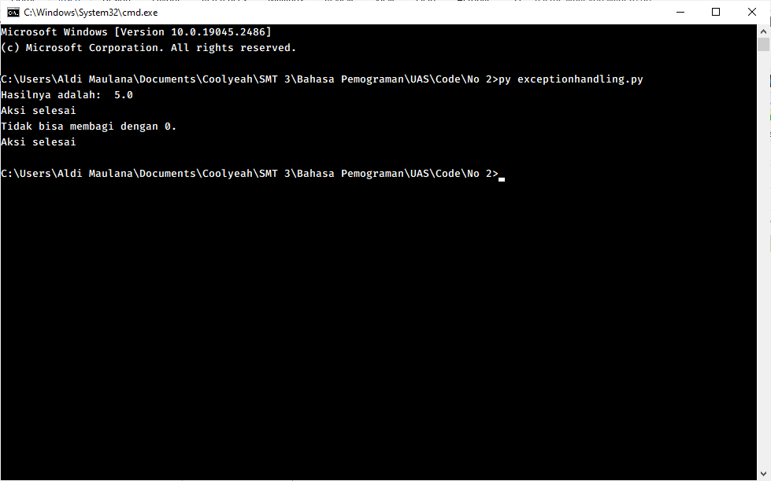

## Jelaskan menurut anda apa itu GUI dan berikan contoh codingannya serta capture hasilnya

GUI (Graphical User Interface) adalah sebuah antarmuka pengguna yang menyediakan tampilan grafis sebagai cara untuk menginteraksi dengan perangkat lunak atau sistem. GUI menyediakan tampilan visual yang memudahkan pengguna untuk mengakses fitur-fitur yang tersedia dalam sebuah aplikasi atau sistem, seperti tombol, menu, dan ikon.

Python memiliki beberapa library yang dapat digunakan untuk membuat GUI, salah satunya adalah Tkinter. Tkinter adalah library standar Python yang digunakan untuk membuat antarmuka grafis. Berikut ini adalah contoh sederhana dari GUI sederhana menggunakan Tkinter:

import tkinter as tk

def tampil_pesan():

    label.config(text="Hello, World!")

root = tk.Tk()

root.title("Contoh GUI")

label = tk.Label(root, text="Tekan tombol dibawah")

label.pack()

tombol = tk.Button(root, text="Tekan Saya", command=tampil_pesan)

tombol.pack()

root.mainloop()

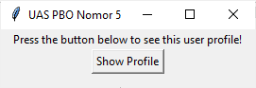

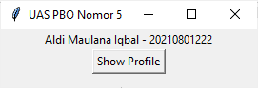

## Jelaskan menurut anda bagaimana Aplikasi bisa berkomunikasi dengan database dari sisi Bahasa pemograman Python ini, serta berikan contoh codingannya dan capture hasilnya

Aplikasi atau App dapat berkomunikasi dengan database adalah sebuah aplikasi yang dapat mengakses, menambah, mengubah, atau menghapus data yang disimpan dalam sebuah database. Proses ini dapat dilakukan dengan menggunakan sebuah bahasa pemrograman yang dapat berkomunikasi dengan database, seperti SQL (Structured Query Language).

Python menyediakan library yang dapat digunakan untuk berkomunikasi dengan berbagai macam jenis database seperti MySQL, PostgreSQL, dan SQLite. Salah satu library yang populer digunakan untuk berkomunikasi dengan MySQL adalah MySQL Connector. Berikut ini adalah contoh sederhana dari koneksi ke MySQL dan eksekusi query SELECT:

import mysql.connector

*# koneksi ke database*

db = mysql.connector.connect(

    host="localhost",

    user="root",

    password="",

    database="db_uas_pbo"

)

*# membuat cursor*

cursor = db.cursor()

*# menjalankan query SELECT*

cursor.execute("SELECT * FROM mahasiswa")

*# menampilkan hasil query*

result = cursor.fetchall()

for data in result:

    print(data)

*# menutup koneksi*

cursor.close()

db.close()

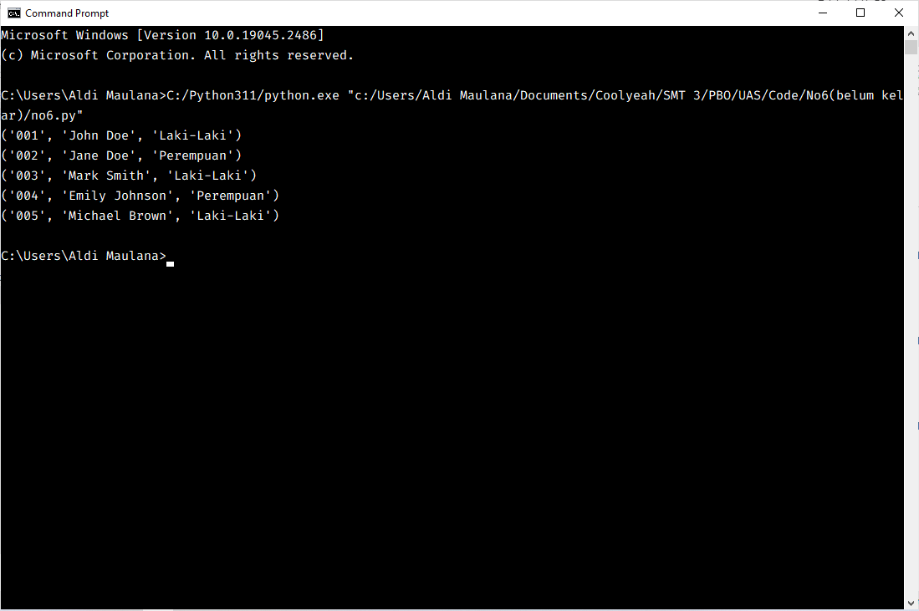

## Buatlah Aplikasi sederhana yang terkoneksi dengan database push ke github source codenya dan capture hasilnya

Berikut ini adalah contoh sederhana untuk menghubungkan Python dengan MySQL dan mengeksekusi perintah CRUD:

File crudapp.py:

File ini merupakan tampilan awal atau menu yang akan memunculkan opsi: View Data, Create Data, Update Data, dan Delete Data. Di file ini hanya perlu memanggil fungsi yang ada di file db_crud.py

from var_dump import var_dump

from db_connect import *

from db_crud import *

print("1. View Data")

print("2. Create Data")

print("3. Update Data")

print("4. Delete Data")

choose = input("\nPilih Menu: ")

choose = int(choose)

if (choose == 1):

    view_data()

elif (choose == 2):

    add_data()

elif (choose == 3):

    update_data()

elif (choose == 4):

    delete_data()

else:

    print("Input salah!")

cnx.close()

File db_crud.py:

from db_connect import *

def view_data():

    cursor.execute("SELECT * FROM mahasiswa ORDER BY nim ASC")

    dataMhs = cursor.fetchall()

    for data in dataMhs:

        print("NIM  : ", data[0])

        print("Nama : ", data[1])

        print("IPK  : ", data[2], "\n")

def add_data():

    print("Enter the following data!")

    nim = input("NIM  : ")

    nama = input("Nama : ")

    ipk = input("IPK  : ")

    ipk = float(ipk)

    query = "INSERT INTO mahasiswa (nim, nama, ipk) VALUES ('{:s}', '{:s}', {:f})".format(

        nim, nama, ipk)

    cursor.execute(query)

    cnx.commit()

    view_data()

def update_data():

    view_data()

    print("Select the data you want to update!")

    nim = input("NIM : ")

    print("Note: NIM cannot be changed.")

    print("Enter the value you want to update!")

    nama = input("Nama : ")

    ipk = input("IPK  : ")

    ipk = float(ipk)

    query = "UPDATE mahasiswa SET nama = '{:s}', ipk = {:f} WHERE mahasiswa.nim = '{:s}'".format(

        nama, ipk, nim)

    cursor.execute(query)

    cnx.commit()

    view_data()

def delete_data():

    view_data()

    print("Select the data you want to delete!")

    nim = input("NIM : ")

    verification = input("are you sure want to delete this data? (Y/N)")

    if verification == 'y' or verification == 'Y':

        query = "DELETE FROM mahasiswa WHERE mahasiswa.nim = '{:s}'".format(

            nim)

        cursor.execute(query)

        cnx.commit()

    else:

        exit()

    view_data()

File db_connect.py:

import mysql.connector

cnx = mysql.connector.connect(

    user='root', password='', host='localhost', database='db_uas_pbo')

cursor = cnx.cursor()

Screenshot hasil:

* View Data

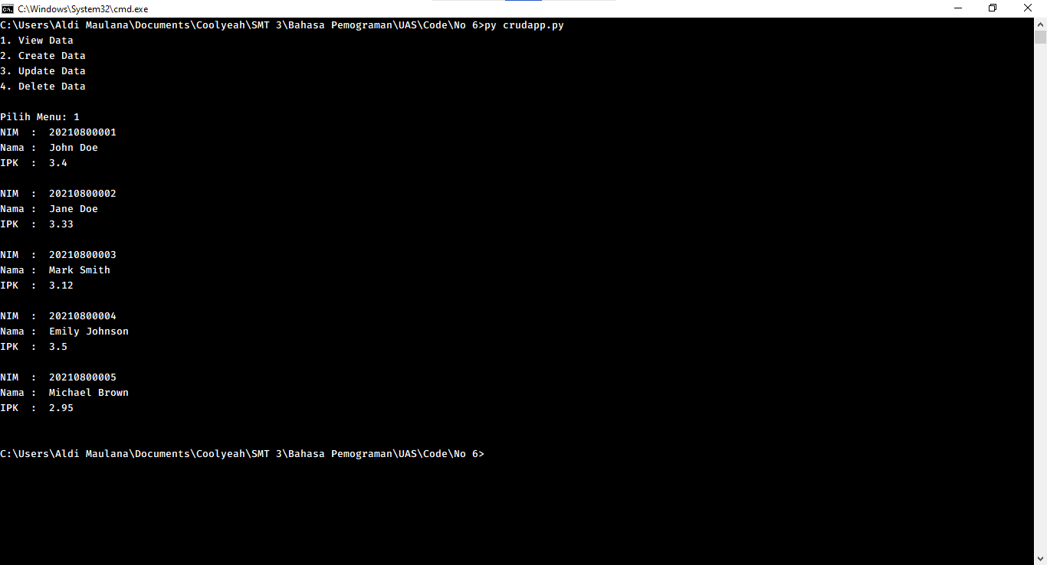

* Create Data

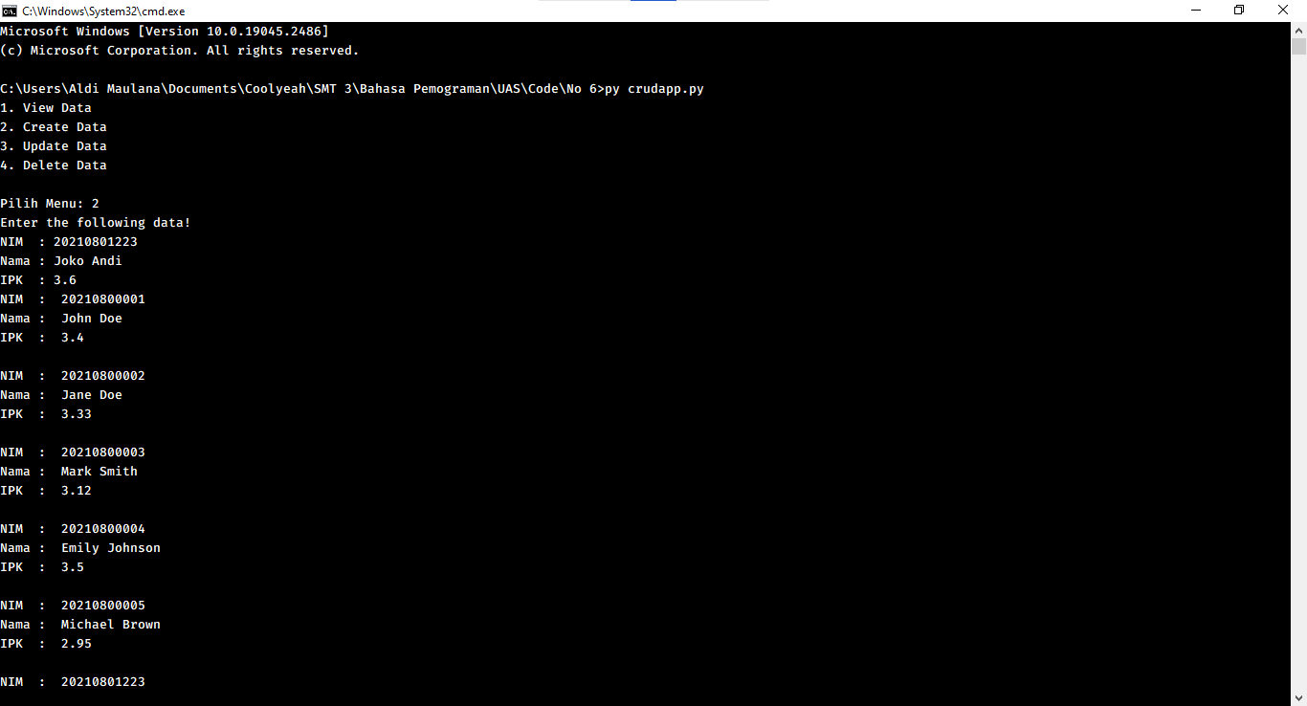



* Update Data

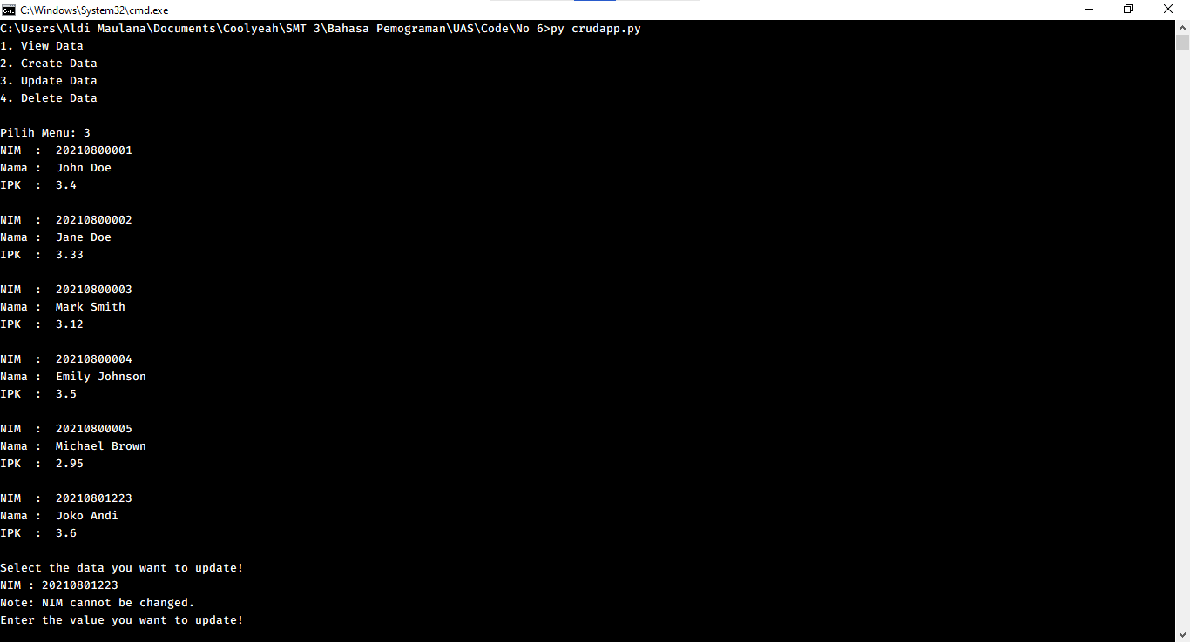

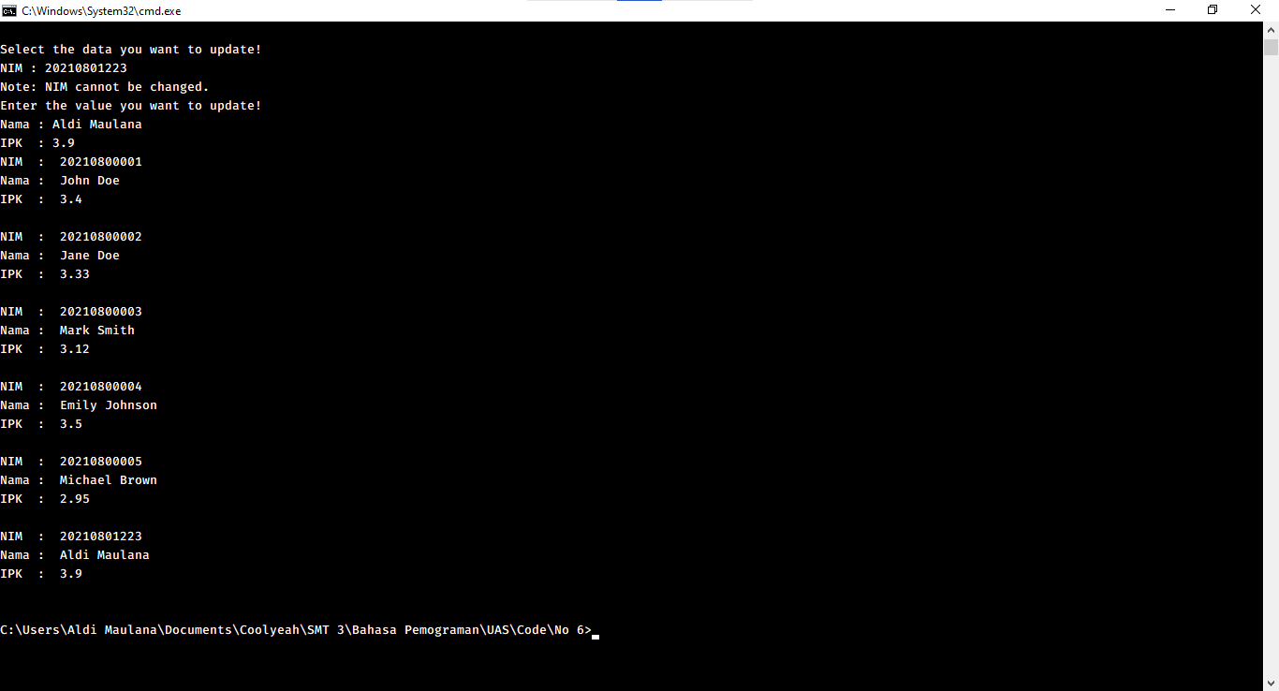



* Delete Data

